12.12.2022 «Рукодельница» 4 год обучения 1 группа
Тема занятия: «ИРИС»
Здравствуйте ребята!
Сегодня мы с вами будем плести цветок Ирис. Но сначала повторим правила работы с бисером.
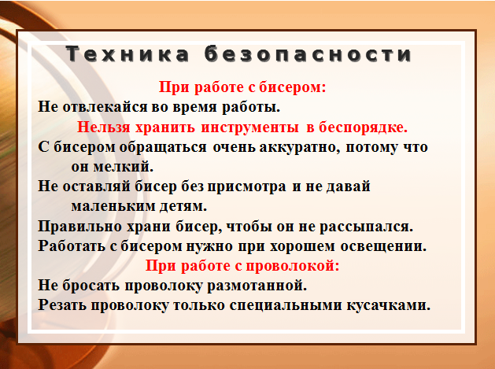
Ирис можно назвать необычным цветком, отличающимся своеобразной формой и цветовой гаммой. Неудивительно, что он завоевал особое отношение со стороны утонченных и творческих натур.

Подбор цветовой гаммы
Принято считать, что этот цветок имеет голубой либо фиолетовый оттенок. Однако в природе существует большое разнообразие ирисов различной цветовой гаммы – от белого до черного. Создавая цветочную композицию из бисера, можно выбирать оттенок, наиболее вам импонирующий.
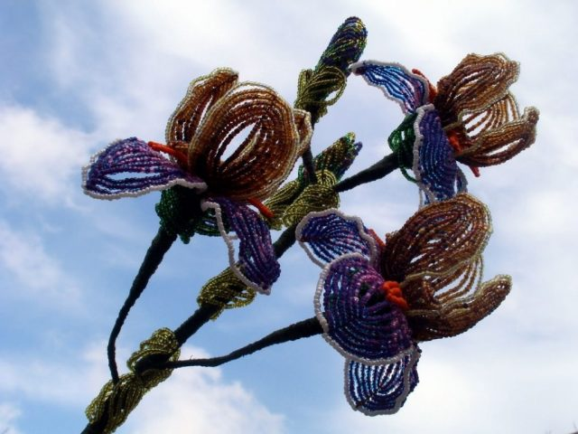

Необходимые материалы
Для создания ириса вам понадобятся такие материалы:
- бусинки фиолетового, розового, желтого либо другого цвета, из которых будут создаваться лепестки;
- иголка, диаметр которой должен соответствовать диаметру отверстия в бисерине;
- нитки для соединения бисерин между собой;
- проволока в диаметре 0,3-0,6 миллиметров. Для стебля можно взять материал толще – от 1,8 миллиметров;
- кусачки для перекусывания проволоки;
- ножницы для отрезания нитей;
- круглогубцы, с помощью которых мастера по бисероплетению загибают проволоку в нужном направлении;
- пинцет для удерживания бусинок и других мелких предметов;
- клей ПВА для склеивания бумаги и декора;
- кисточка для закрашивания стебля при необходимости;
- линейка для измерения изделия или отдельных его элементов;
- карандаш, созданный из воска для подхватывания бусин;
- цветочная вазочка, в которую мы и будем «сажать» наш цветок.
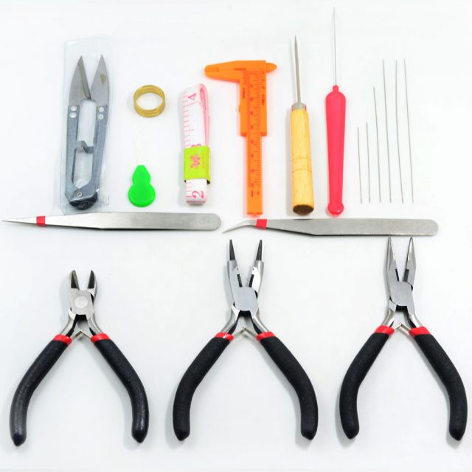
В качестве декора можно взять флорленту, бабочку, бантик или любой другой предмет на ваше усмотрение.

Схема плетения
Для создания цветка ириса в бисероплетении чаще всего используются два способа плетения:
- французский;
- параллельный.
Визуальные различия схем плетения ирисов из бисера запечатлены на рисунках.
Параллельная техника плетения.
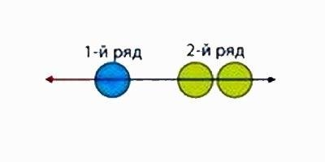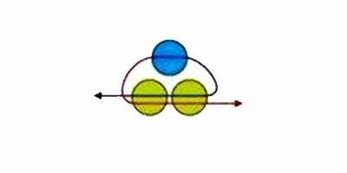
Французская техника плетения.

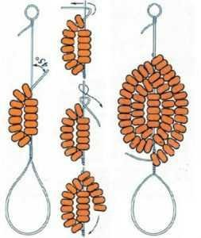

Порядок выполнения поделки
Приступаем непосредственно к созданию ирисов бисером.
Плетем верхние лепестки: нанизываем на проволоку в 10 см бисер фиолетового цвета. Из нее делаем 4 дуги с каждой стороны (длина проволоки – 0, 3 см). Таких лепестков понадобится 3 штуки.
Более подробно узнать о том, как сделать ирис из бисера, можно благодаря рисунку
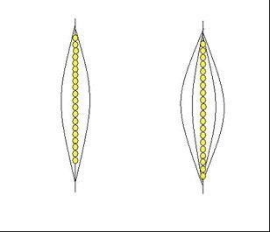
Затем следует сделать еще 3 лепестка с такой же длинной, но с одной дугой, и 2 лепестка с двумя дугами. Схема мастер класса ирисов из бисера показана на рисунке

Нижние лепестки
Создавая нижние лепестки, нужно направить их вниз при помощи круглогубцев.

Пестик
Пестик делается из желтых бисеринок. Для этого следует согнуть проволоку, на которую предварительно были нанизаны бусинки соответствующего цвета, как на рисунке
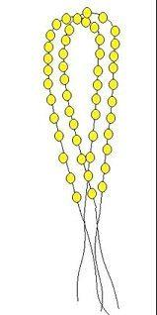

Как делать листья
Для листьев нам потребуется 22 сантиметра проволоки диаметром 0, 6 см. Длина оси приравнивается к 15 см, она должна быть заполнена бисером.
Общее количество дуг – 7 (по 3 с каждой стороны относительно оси). Затем каждый листочек прошиваем нитью в двух местах – сверху и снизу. Всего таких листочков должно быть 5, или больше.
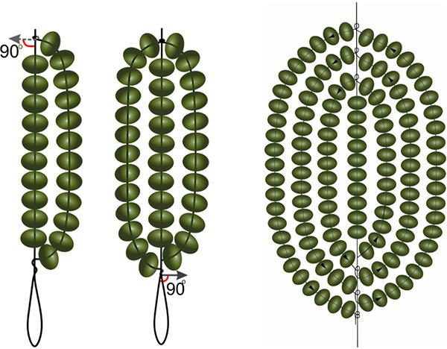

Сборка ветки ирисов
Количество сплетенных из бисера ирисов соединяем в букет, к общему стеблю диаметром в 1, 8 см крепим проволокой листья. Стебель можно обернуть бумагой зеленого цвета, зафиксировав ее клеем ПВА.
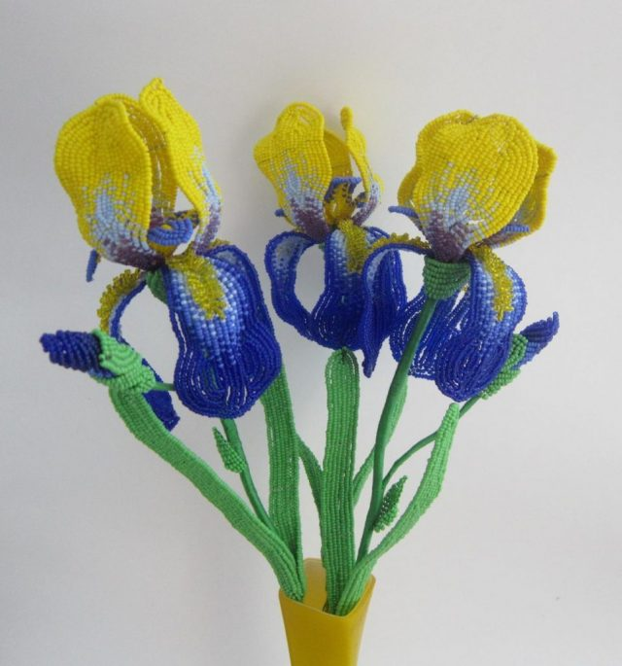
Полученное изделие «сажаем» в декоративный горшок, и заливаем его алебастром. Этот материал нужен для того, чтобы конструкция прочно держалась и не падала при нарушении равновесия. Сверху кустик можно покрыть декоративным мхом, землей, фольгой или декоративными камушками.
Попробуйте дома сделать такой цветок и после ответьте мне, пожалуйста, было ли сложно? Что именно было сложным?
Свои ответы и вопросы, вы можете задать мне в мессенджерах WhatsApp или Viber по номеру телефона 89822025897, а также в личных сообщениях в VK https://vk.com/tasia1981.
Спасибо за внимание! Удачи вам в работе!

